Załącznik nr 1 do umowy nr PAZP/…………/AZM z dnia

- Zakres usługi: …..
Przedmiotem zamówienia jest naprawa i renowacja mebli i wymiana obić tapicerowanych w meblach biurowych i wypoczynkowych, z znajdujących się w siedzibie Zamawiającego w Warszawie, ul. Wieżowa 8 według poniższego zestawienia.

Lp. | Zdjęcie | Rodzaj | Ilość  [szt.] | Zakres usług | Orientacyjna ilość tkaniny obiciowej [mb.] dla 1 szt. | Parametry tkaniny obiciowej
1 | 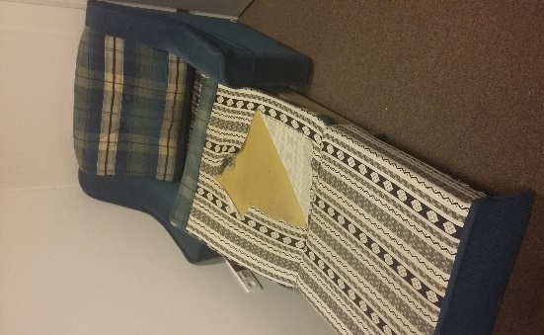 | fotel rozkładany „ Przemek” | 1 | renowacja (wymiana pianki, ew.mechanizmów rozkładania) i wymiana obicia | 5 | - tkanina plecionka o jednolitej fakturze i kolorze (preferowany kolor: odcienie granatu, szarości, grafitu)  - gramatura: 420g/m²  - odporność na ścieranie: min. 50 000 cykli Martindale  odporność na światło: 5
2 | 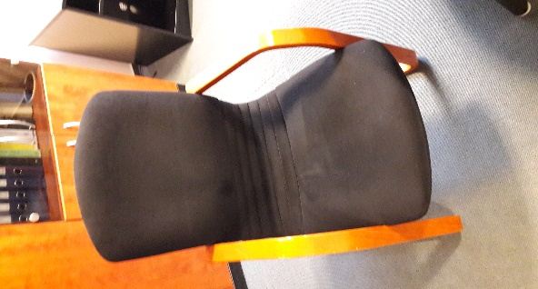 | krzesło konferenycje „Laguna” | 9 | wymiana obicia oraz renowacja drewnianych podłokietników: uzupełnienie barwnika i naniesienie nowej powłoki lakierniczej | 2,5 | - tkanika typu flock (preferowany kolor: odcienie granatu, grafitu)  - gramatura: 550g/m²  - odporność na ścieranie: min. 230 000 cykli Martindale  odporność na światło: 5
3 | 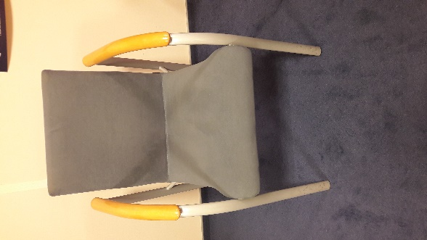 | krzesło konferencyjne | 2 | wymiana obicia, (ew. wymiana pianki) | 2 | - tkanika typu flock (preferowany kolor: odcienie granatu, grafitu)  - gramatura: 550g/m²  - odporność na ścieranie: min. 230 000 cykli Martindale  odporność na światło: 5
4 | 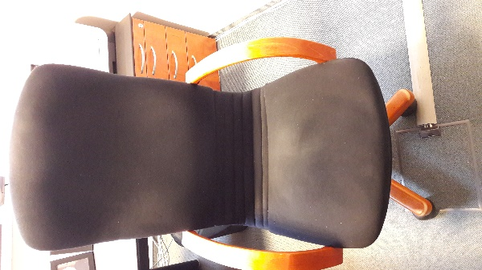 | fotel obrotowy | 1 | wymiana obicia oraz renowacja drewnianych podłokietników i podstawy kółek: uzupełnienie barwnika oraz naniesienie nowej powłoki lakierniczej | 2,5 | - tkanika typu flock (preferowany kolor: odcienie granatu, grafitu)  - gramatura: 550g/m²  - odporność na ścieranie: min. 230 000 cykli Martindale  odporność na światło: 5

Lp. | Zdjęcie | Rodzaj | Ilość  [szt.] | Zakres usług | Orientacyjna ilość tkaniny obiciowej [mb.] dla 1 szt. | Parametry tkaniny obiciowej
5 | 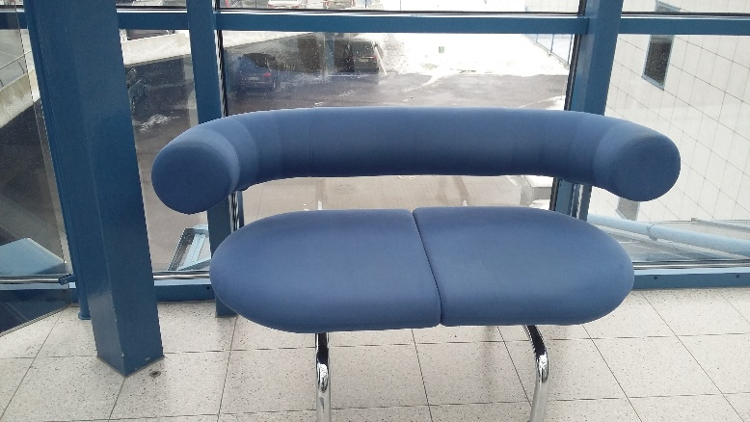 | kanapa modułowa (rozm.: dł.120/szer.60, średnica wałka 66cm) | 2 | wymiana tkaniny obiciowej | 4 | - tkanika typu flock (preferowany kolor: odcienie granatu, grafitu)  - gramatura: 550g/m²  - odporność na ścieranie: min. 230 000 cykli Martindale  odporność na światło: 5
6 | 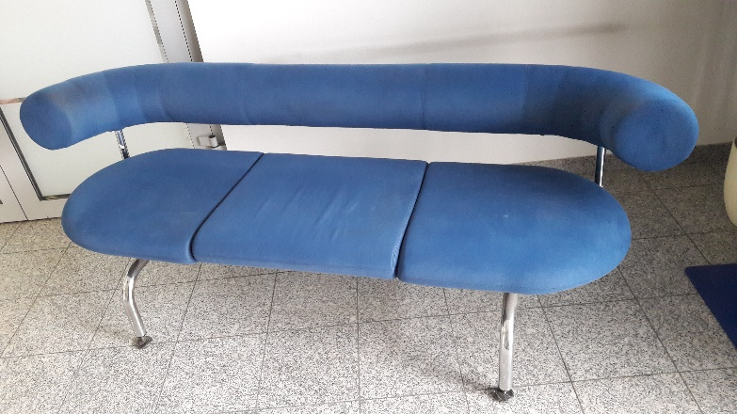 | kanapa modułowa (rozm.: dł.180/szer.60, średnica wałka 66cm) | 2 | wymiana tkaniny obiciowej | 6 | - tkanika typu flock (preferowany kolor: odcienie granatu, grafitu)  - gramatura: 550g/m²  - odporność na ścieranie: min. 230 000 cykli Martindale  odporność na światło: 5
7 | 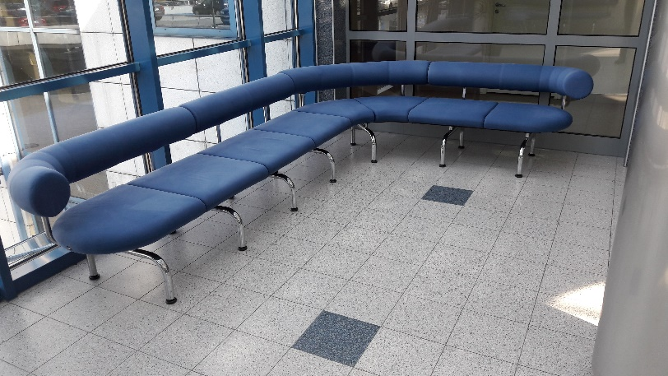 | kanapa modułowa (rozm.: dł.480/szer.60, średnica wałka 66cm) | 1 | wymiana tkaniny obiciowej | 16 | - tkanika typu flock (preferowany kolor: odcienie granatu, grafitu)  - gramatura: 550g/m²  - odporność na ścieranie: min. 230 000 cykli Martindale  odporność na światło: 5
8 | 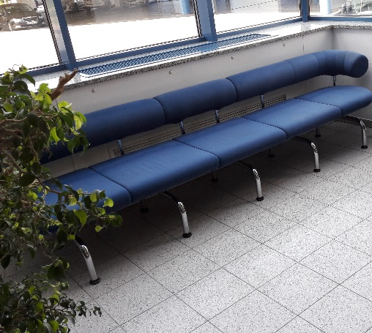 | kanapa modułowa (rozm.: dł.300/szer.60, średnica wałka 66cm) | 1 | wymiana tkaniny obiciowej | 7 | - tkanika typu flock (preferowany kolor: odcienie granatu, grafitu)  - gramatura: 550g/m²  - odporność na ścieranie: min. 230 000 cykli Martindale  odporność na światło: 5
9 | 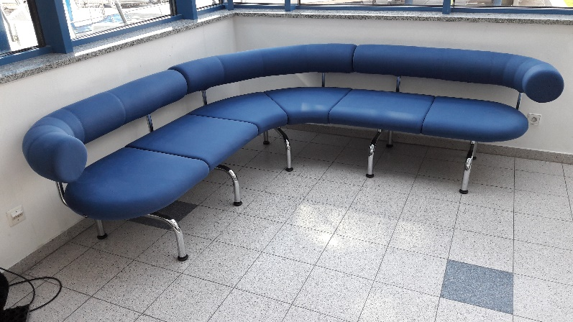 | kanapa modułowa (rozm.: dł.360/szer.60, średnica wałka 66cm) | 1 | wymiana tkaniny obiciowej | 12 | - tkanika typu flock (preferowany kolor: odcienie granatu, grafitu)  - gramatura: 550g/m²  - odporność na ścieranie: min. 230 000 cykli Martindale  odporność na światło: 5

Dodatkowe warunki zamówienia:
Transport zapewnia Zamawiający
- termin realizacji usługi:
- maksymalnie 3 miesiące od daty podpisania umowy
- gwarancja – minimum 2 lata

- warunki płatności:
- przelew 21 dnia od daty otrzymania faktury i podpisania protokołu potwierdzającego wykonanie usługi
- zamawiający dopuszcza płatność na podstawie faktur cząstkowych

- informacje dodatkowe:
oferta powinna zawierać:
- cenę netto i brutto dla każdego z wymienionych w pkt. 1 mebli
- kopie dokumentów: wypis KRS, nadanie NIP, Regon
- przygotowanie oferty na koszt Wykonawcy.

Oferty można składać do dnia 24.07.2017r, na adres Polska Agencja Żeglugi Powietrznej, Zespół Gospodarczy (AZNG), 02-147 Warszawa, ul. Wieżowa 8, nr faksu 22 574 52 28 lub poczta elektroniczna barbara.stefanska@pansa lub benita.kossakowska@pansa.pl.
Zastrzegamy sobie prawo swobodnego wyboru oferty.

